# brandsbook

1. Zarejestruj się
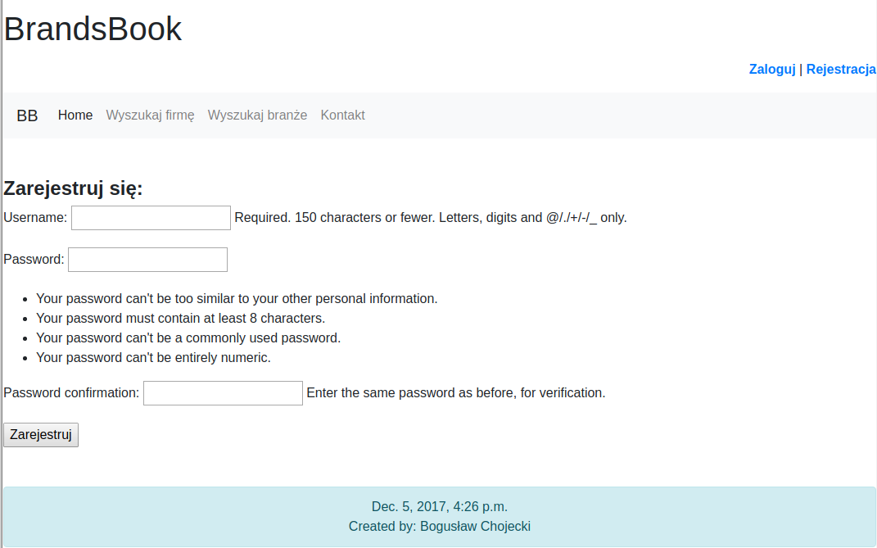
2. Edytuj informację o swojej firmie
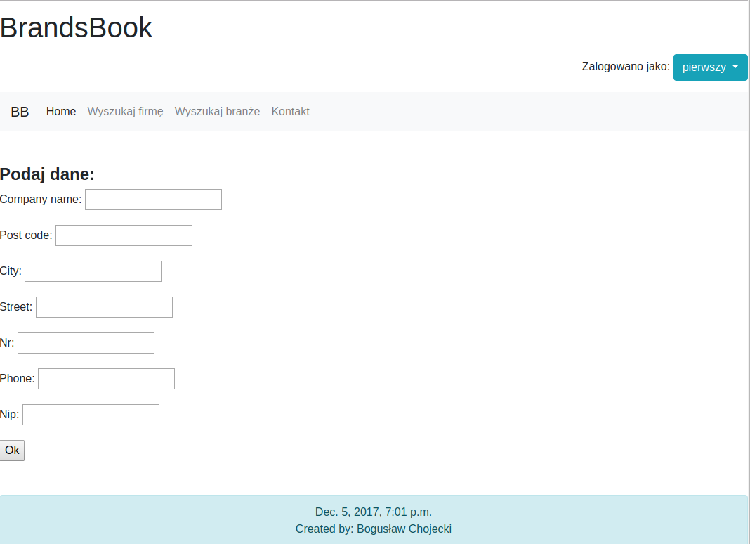

3. Określ obszar swojej działalności
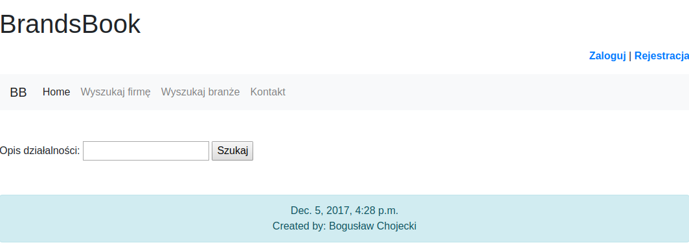
4. Określ obszar działalności, który Cię interesuje
5. Nawiąż kontakt z firmą spełniające Twoje kryteria
